Kammerherre Egeberg Ærespris – Søknadsskjema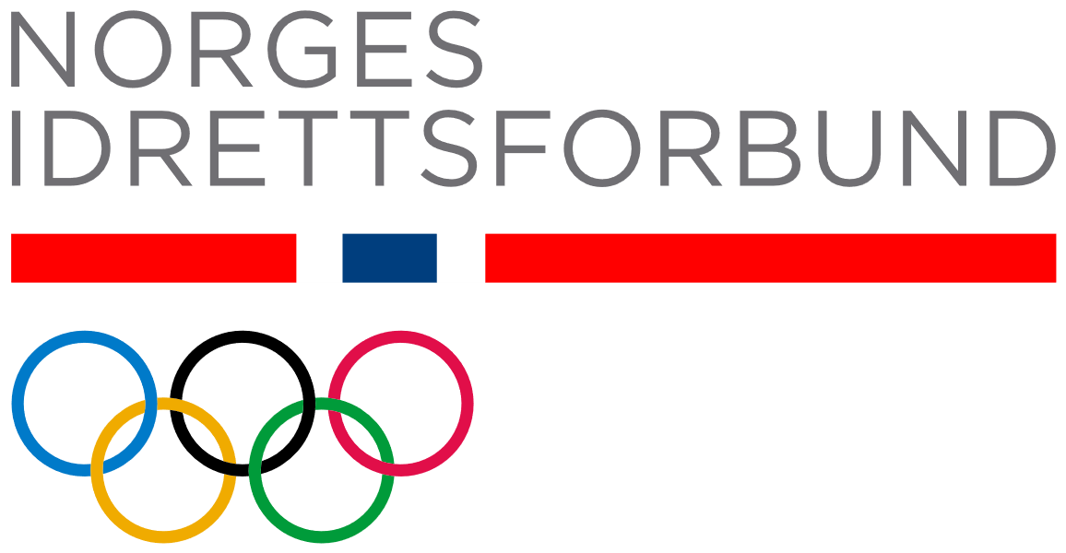

Vennligst fyll ut søknadsskjema og returner dette til NIFs arrangementssjef,
Marit Almåsvold Røste: marit.roste@idrettsforbundet.no

Frist for innsendelse av søknadsskjema er fredag 10. mars 2023.

Organisasjonsledd som nominerer kandidaten:
Navn på særforbund for hovedidrett.
Søknaden styrkes dersom særforbund for sideidrett også støtter søknaden.

Om kandidaten
Fornavn:
Etternavn:
Fødselsdato:
Hovedidrett:
Sideidrett:

Prestasjoner i hovedidrett med årstall/tidsperiode:
Topplassering i internasjonale mesterskap som verdensmesterskap (VM), Olympiske leker (OL), Paralympiske leker (PL) eller World Cup sammenlagt.

Prestasjoner i sideidrett(er) med årstall/tidsperiode:
Nasjonale topplasseringer i minst en idrettsgren.

På hvilken måte har kandidaten vært en god rollemodell for idrettens verdier?

Andre relevante opplysninger om kandidaten:

